Passage en période hivernale – quelle stratégie adopter pour l'activité physique ?
Concepts de base pour une prise de muscle, tout en limitant la prise de gras et en optimisant le système immunitaire.
Chapitre 2
Après avoir parlé dans le précédent chapitre des concepts de base des processus biologiques du muscle, nous aborderons aujourd’hui les concepts de la composition musculaire, la différenciation des types et les notions d’acide lactique.
Composition du muscle
Il est possible de classifier les fibres musculaires de deux façons.
- La première – par la vitesse de la contraction musculaire. Dans ce cas toutes les fibres sont divisées en fibres de contraction rapide (FCR) et fibres à contraction lente (FCL). Cette méthode permet de déterminer la composition musculaire transmise héréditairement. Cependant il est difficile de calculer le nombre ou pourcentage de chaque type de fibres, car l’activité physique pratiquée favorise un des types - ou les deux (les marathoniens ont d’avantage de FCL, ou de type I, alors que les sprinters – de FCR, ou de type II). On évalue ainsi le pourcentage des types de fibres par rapport à l’enzyme de myofibrilles (la myosine ATPase) présent. Cette méthode est à fiabilité variable.
- La seconde, bien plus fiable et efficace – évaluation par les enzymes de processus en aérobie et par les enzymes mitochondriales. Dans cette méthode, les fibres musculaires sont divisées en fibres glycolytiques et en fibres oxydatives. Les fibres musculaires contenant beaucoup de mitochondries sont appelées oxydatives, où l'acide lactique ne se forme quasiment pas. Les fibres glycolytiques, au contraire, possèdent très peu de mitochondries, et la formation d'acide lactique y est élevée.

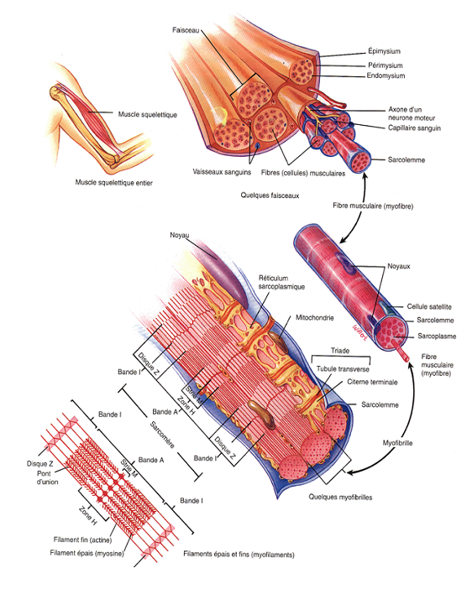
Il faut comprendre que les fibres rapides ne sont pas toutes glycolytiques, et les fibres lentes ne sont pas toutes oxydatives. Avec des entrainements bien conçus, les fibres rapides peuvent devenir oxydatives, car on aura augmenté la quantité de mitochondries en elles. Ainsi elles ne vont pas se fatiguer = elles ne vont pas créer et accumuler d’acide lactique. Comment est-ce possible ? Du fait que les produits intermédiaires, le pyruvate par exemple – n’est pas converti en lactate mais pénètre dans les mitochondries où il s’oxyde en produisant de l’eau et du dioxyde de carbone. Des athlètes ayant ce type de fibres rapides montrent une performance exceptionnelle dans les sports qui nécessitent l'endurance - par exemple, les cyclistes professionnels exceptionnels - Indurain, Armstrong – atteignent seulement un taux d’acidification de 6mmol de lactate / litre de sang, alors que les coureurs ordinaires atteignent une concentration de 12-20mmol de lactate / litre de sang.
Inversement, les fibres lentes peuvent aussi être glycolytiques - si une personne est hospitalisée pendant une longue période, elle ne peut plus se lever ni marcher rapidement – ceci à cause de l’atteinte de coordination plus disparition du tissu musculaire. Et – surtout – il faut noter que la première chose qui est éliminée des fibres musculaires lentes est l’ensemble des mitochondries (la période de leur "demi-vie" est de seulement 20-24 jours). Si une personne a passé 50 jours alitée, il ne reste presque plus rien des mitochondries, les FCL se transforment en FCL glycolytiques (FCLG), car les mitochondries vieillissent et ne sont créés que quand les muscles commencent à fonctionner activement. Pour cette raison même la marche lente provoque l'acidification du sang rapide chez la personne alitée depuis longtemps, ce qui prouve l'existence dans le muscle uniquement de FCLG.
Chez une personne moyenne, non sportive, la proportion des types de fibres musculaires est variable en fonction du groupe – il est de 50% pour les FCL et de 50 % pour les FCR dans les jambes ; il est de 30% de FCL et de 70% de FCR dans les bras. Les variations individuelles servent souvent de base pour la sélection des spécimens et leur orientation dans telle ou telle discipline sportive.

Acide lactique
Tout le monde en a entendu parler. Mais qu'est-ce que c’est et quels sont ses avantages et inconvénients lorsqu’il s'accumule dans les muscles ?
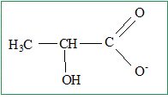
L'acide lactique est constitué d'anion – une molécule de lactate chargée négativement – et de cation, ion d’hydrogène chargé positivement. Le lactate est une grosse molécule, ainsi elle ne peut participer directement à des réactions chimiques sans enzymes, il ne peut pas ainsi endommager la cellule. L’ion d’hydrogène est le plus petit atome, chargé, qui peut pénétrer dans les structures complexes et conduire à une dégradation chimique importante. Si on atteint une très forte concentration en ions d'hydrogène, cela peut conduire au catabolisme (destruction des tissus) avec l’aide des enzymes lysosomes. Le lactate - par l’action de lactate déshydrogénase de type cardiaque - peut être transformé à nouveau en pyruvate, et ce dernier, en réagissant avec l'enzyme – pyruvate déshydrogénase - est converti en acétyl - coenzyme - A, qui à son tour pénètre dans les mitochondries et devient le substrat d’oxydation. Ainsi le lactate est un hydrocarbure, une source d'énergie des mitochondries pour les fibres musculaires oxydatives – alors que l'ion d’hydrogène cause des dommages importants dans la cellule, en augmentant le catabolisme (destruction des tissus).

Il est possible de retarder la formation de l’acide lactique dans les muscles en consommant avant l’entrainement :
- de la bêta-alanine : elle augmente la concentration en carnosine, qui permet la conservation du pH du muscle, en évacuant l'excès d'ions d’hydrogène qu'induit l'effort. La faculté à soutenir un effort est améliorée par le soutien de la production d'ATP pendant l'exercice. La carnosine étant stockée au centre du muscle, l'augmentation de son taux par la consommation de bêta-alanine permet de lutter contre la baisse du pH pendant les efforts physiques. La concentration en carnosine est très élevée dans les FCR, les fibres qui s'hypertrophient le plus facilement et qui sont utilisés pendant les efforts courts et intenses (comme la musculation).
- de la citrulline malate : elle réduit l’acide lactique et l’ammoniaque ; c’est un intermédiaire dans le cycle de l’urée, cycle de réactions biochimiques qui produit de l’urée à partir d’ammoniaque, une substance toxique pour l’organisme et dont l’accumulation réduit la formation de glycogène musculaire et provoque la fatigue. La production d’urée est fondamentale pour éliminer les toxines. Ces toxines grèvent les performances sportives et peuvent avoir des conséquences létales sur la santé. Les exercices physiques induisent une forte production d’ammoniaque. La citrulline malate aide à éliminer la sensation de « brulure » qui suit l’accumulation d’acide lactique, car augmente les niveaux de bicarbonate (un acide qui agit en tant que tampon et absorbe les molécules d’acide lactique).
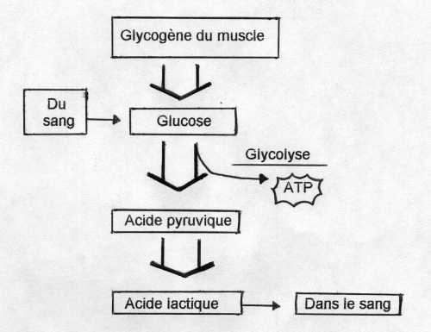
- de la glutamine : pendant des efforts musculaires, les fibres musculaires se contractent et subissent des dégâts. Plus la tension est importante et l’entraînement intense, plus les muscles sont endommagés. L’apparition de courbatures provoquée par l’augmentation d’acide lactique, augmente ces traumatismes. Pour se réparer, le muscle puise dans les protéines (acides aminés) à disposition dans le sang. L’acide aminé le plus abondant dans le muscle étant la glutamine, sa consommation permet de réparer le tissu musculaire plus rapidement – et chasser l’acide lactique lié aux courbatures.
- de la caféine : elle excite le système nerveux central, elle accroît l’endurance en retardant l’apparition de la sensation de fatigue. Elle facilite les activités nécessitant une coordination complexe. Elle stimule donc le système nerveux, en facilitant la libération de neurotransmetteurs tels que l'adrénaline et la noradrénaline, ce qui induit une amélioration des fonctions respiratoires (les échanges gazeux sont meilleurs, l'oxygénation des muscles aussi, ce qui permet de retarder la fatigue musculaire) et une augmentation de l'afflux sanguin vers les muscles (l'apport en oxygène et en nutriments est plus important, alors que l'élimination des déchets est améliorée). L'endurance des muscles est plus importante et la « brûlure » (provoquée par l'acide lactique) est retardée.

Dans le prochain chapitre, nous allons parler en détail de méthodes d’entrainement pour l'hyperplasie de myofibrilles dans les fibres musculaires, et surtout des fibres musculaires glycolytiques. Des méthodes concrètes que vous pourrez utiliser pour progresser bien plus vite et plus efficacement.

Tchoumatchenko Deniss, www.deniss.org

